**Воспитательное мероприятие на тему:**

**«Толерантность – это дружба» (внеурочное занятие)**

**«МБОУ СОШ №2 пгт. Актюбинский» Азнакаевский района РТ**

**Учитель татарского языка и литературы Гаскарова Эльвира Махмутовна**

**Цель:**знакомство учащихся с понятием «толерантность», его происхождением, значением и актуальностью его формирования как нравственного качества личности.

**Задачи:** **Образовательная:** Помочь учащимся понять, почему так важно уважать окружающих. **Развивающая:** Развивать речь, обогащать словарный запас учащихся. Развивать умения формулировать и высказывать своё мнение, владеть собой, уважать чужое мнение.

**Воспитательная:** Воспитывать положительное отношение учащихся к себе, друзьям, одноклассникам, желание и умение прощать.

**Формы работы: диалоговые, групповые.**

**Методы: поисковые, дискуссионные, практикум по решению ситуаций.**

**Форма работы: индивидуальная, групповая, работа в парах.**

**Технологии: проблемные, витагенные, модерации, информационно-коммуникативные.**

**Оборудование:**раздаточный материал: карточки; магнитная доска, презентация.

**Ход мероприятия**

**1.Организационный момент.** (Для проведения занятия дети делятся на 2 группы)

**2. Введение в тему.**

**1. Учитель:** Здравствуйте ребята! Наша встреча посвящена тому, чтобы учиться жить вместе, принимая друг друга такими, какие мы есть, учиться понимать друг друга. А начнём наше занятие с китайской притчи, которая называется «Ладная семья». Слушайте внимательно.

***Китайская притча «Ладная семья» (презентация)***

*Жила-была на свете семья. Она была не простая. Более 100 человек насчитывалось в этой семье. И занимала она целое село. Так и жили всей семьей и всем селом. Вы скажете: ну и что, мало ли больших семейств на свете. Но дело в том, что семья была особая – мир и лад царили в той семье и, стало быть, на селе. Ни ссор, ни ругани, ни, Боже упаси, драк и раздоров. Дошел слух об этой семье до самого владыки страны. И он решил проверить, правду ли молвят люди. Прибыл он в село, и душа его возрадовалась: кругом чистота, красота, достаток и мир. Хорошо детям, спокойно старикам. Удивился владыка. Решил узнать, как жители села добились такого лада, пришел к главе семьи: расскажи, мол, как ты добиваешься такого согласия и мира в твоей семье. Тот взял лист бумаги и стал что-то писать. Писал долго – видно, не очень силен был в грамоте. Затем передал лист владыке. Тот взял бумагу и стал разбирать каракули старика. Разобрал с трудом и удивился. Три слова были начертаны на бумаге:* *Любовь;* Прощение*;* Терпение*.*

*И в конце листа сто раз любовь, сто раз прощение, сто раз терпение. Прочел владыка, почесал, как водится за ухом, и спросил: «И все?» - «Да, - ответил старик. - Это и есть основа жизни всякой хорошей семьи.» И, подумав, добавил: «И мира тоже.»*

**Учитель:** Какие три слова стали законом в семье, где царили мир и согласие? (*Любовь, терпение, прощение)*

**Учитель:** Как вы думаете, о чём будем беседовать на занятии? (*Дружба, доброта, терпение, любовь, уважение)*

**2. Знакомство с понятием «толерантность».**

**Учитель:** Всё то, о чём вы сейчас говорили, предполагали, можно объединить, назвать одним словом «толерантность». 16 ноября – Международный день толерантности. Сегодня мы постараемся понять, что оно означает.

Толерантность – (лат. tolerantia – терпение) – это способность терпеть что-то или кого-то.

**Учитель:** В последнее время говорить о толерантности стало модным, проблема толерантности очень актуальна. Как вы думаете, почему? (*Происходит активный рост агрессивности, конфликтов, преступности*

**3. Работа по группам.**

Задание 1. **«Дом толерантности»**

Постройте дом толерантности, что по-вашему значит быть толерантным. (*Уважать другого. Любить ближнего своего. Не злиться. Быть добрым, терпимым. Сострадать. Прощать…..)*

**Вывод: Люди всей земли хотят жить в мире, дружбе и понимании.**

*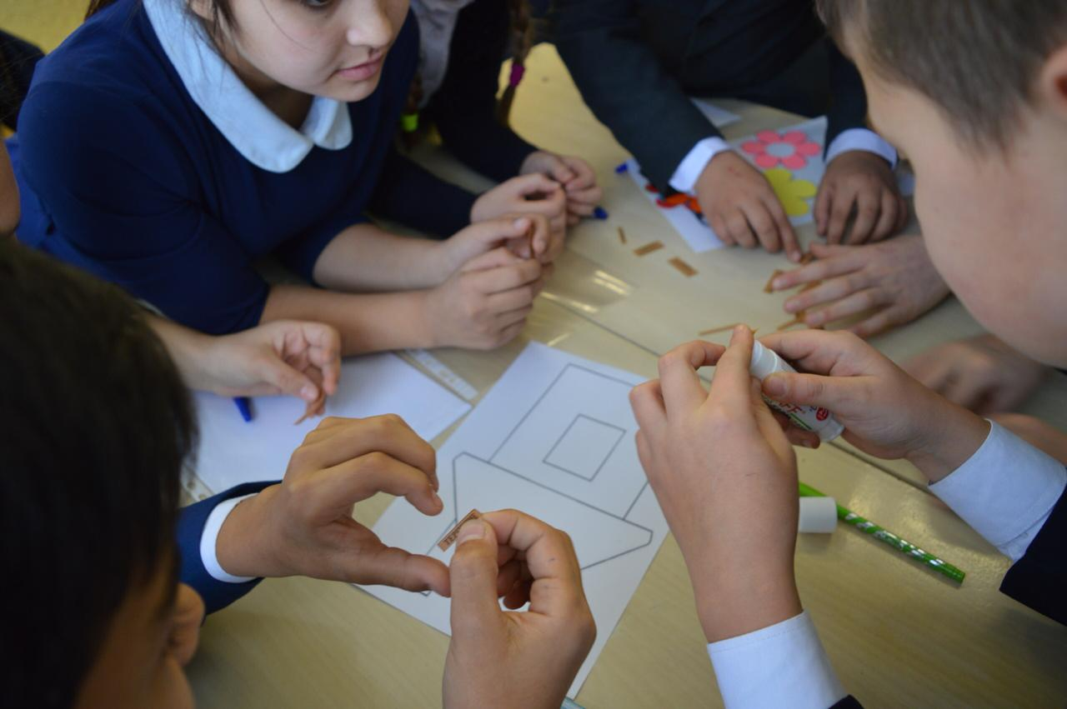Толерантность – терпимость к чужим мнениям, верованиям, поведению; сострадание; принятие другого таким, какой он есть; прощение; милосердие; уважение прав других; сотрудничество; уважение человеческого достоинства.*

**4. Упражнения на закрепление понятия «Толерантность»**

Задание 2. **«Качества толерантной личности»**

Определение качеств толерантной личности.

**Учитель:** Сейчас мы все вместе определим, какими качествами характера обладает толерантная личность, а какими - интолерантная. У каждого из вас на столах лежат карточки, на которых записаны качества характера человека. 1 группа выбирает те, которые характеризуют толерантную личность. 2 группа выбирает те, которые характеризуют интолерантную личность.

Качества: (Терпимость, Бессердечность, Конфликтность, Сострадание, Прощение, Вспыльчивость,

Желание что-либо делать вместе, Милосердие, Злорадство, Ложь, Сотрудничество, Уважение прав других, Раздражение, Принятие другого таким, какой он есть, Доброжелательность, Непонимание,

Эгоизм, Чуткость, Нетерпимость, Выражение пренебрежения, Раздражительность, Доверие, Равнодушие, Зависть, Агрессивность)

|  |  |
| --- | --- |
| **Толерантная личность** | **Интолерантная личность** |
| Терпимость  Сострадание  Прощение  Милосердие  Уважение прав других  Желание что-либо делать вместе  Принятие другого таким, какой он есть  Доброжелательность  Чуткость  Доверие | Бессердечность  Конфликтность  Вспыльчивость  Злорадство  Ложь  Раздражение  Непонимание  Эгоизм  Нетерпимость  Выражение пренебрежения  Раздражительность  Равнодушие  Зависть  Агрессивность |

Проверка результатов работы. Дети зачитывают свои ответы.

**Вывод:** 1гр. **Интолерантный человек** считает себя исключительной личностью, лучше других; он плохо воспитан; ему некомфортно в окружающей его действительности; он стремится к власти, ищет недостатки в других людях, не принимает противоположных взглядов, нетерпим.

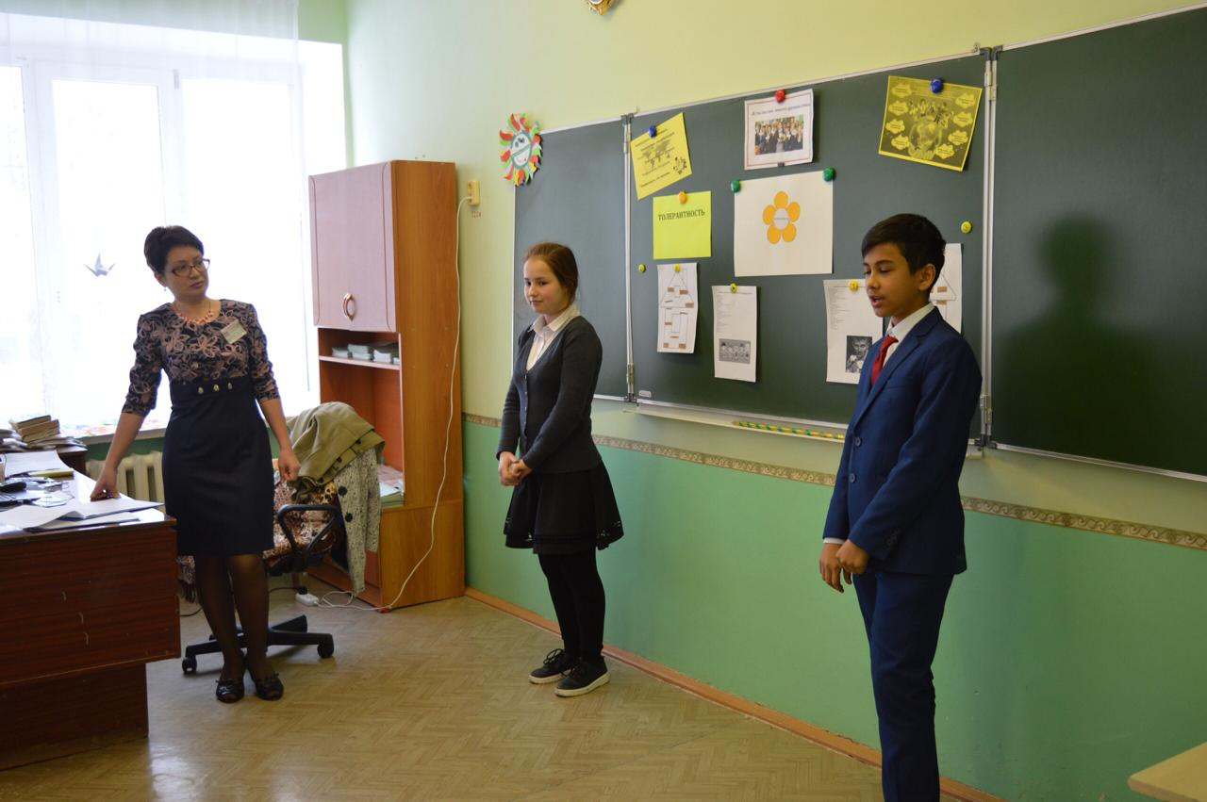2 гр. **Толерантный человек** – хорошо знает себя, комфортно чувствует себя в окружающей среде, понимает других людей и готов всегда прийти на помощь, человек с доброжелательным отношением к иным культурам, взглядам, традициям.

**5. Физминутка**

**Энергизатор «Здравствуй, друг».**

Дети произвольно делятся на два круга. Встают друг против друга. Под слова выполняют упражнения:

* «Здравствуй, друг!» (*пожимают друг другу руки)*
* «Как ты тут!» (*хлопают друг друга по плечу)*
* «Где ты был?» (*разводят руки в стороны)*
* «Я скучал!» (*прижимают руки к сердцу)*
* «Ты пришел!» (*показывают большой палец вверх)*
* «Хорошо!» (*обнимаются)*

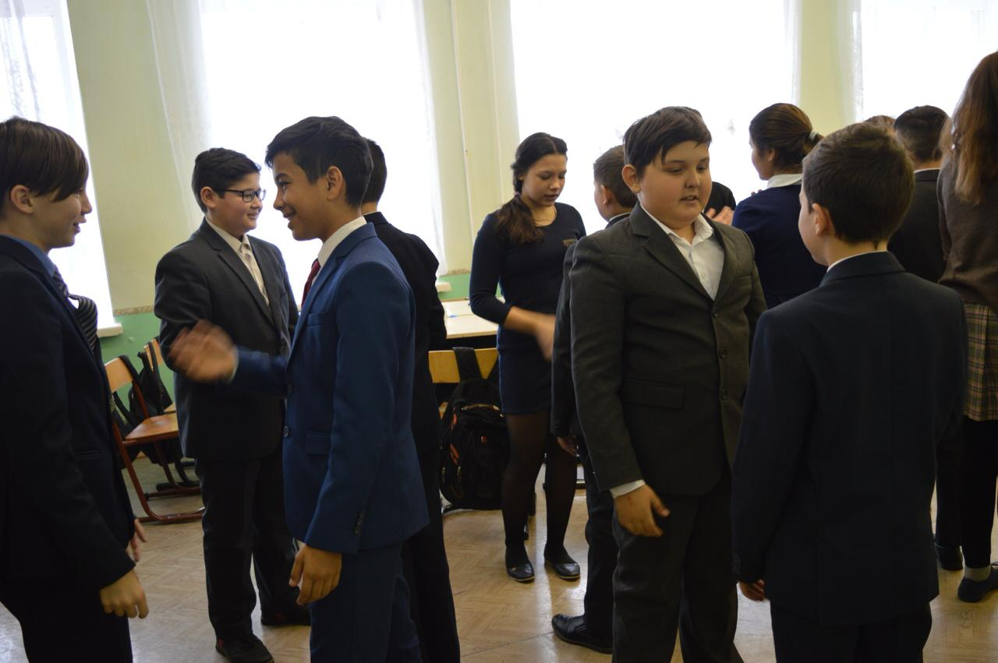Внутренний круг стоит на месте. Внешний круг передвигается на одного по часовой стрелке. Повторяют упражнения.

**6. Инсценировка «Сказочка о счастье»**

На свете жил один король,

богатый и могучий.

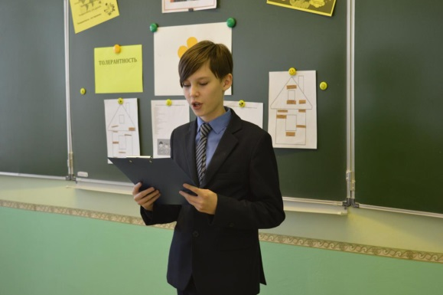Всегда грустил он.

И порой бывал мрачнее тучи.

Гулял он, спал, обедал,

А счастья он не ведал.

Но вечно хныкать и тужить

Бедняге надоело.

Вскричал король: «Нельзя так жить!»-

И с трона спрыгнул смело.

Да вмиг порушить свой удел

Не в королевской власти.

И вот король в карету сел- автор

И покатил за счастьем.

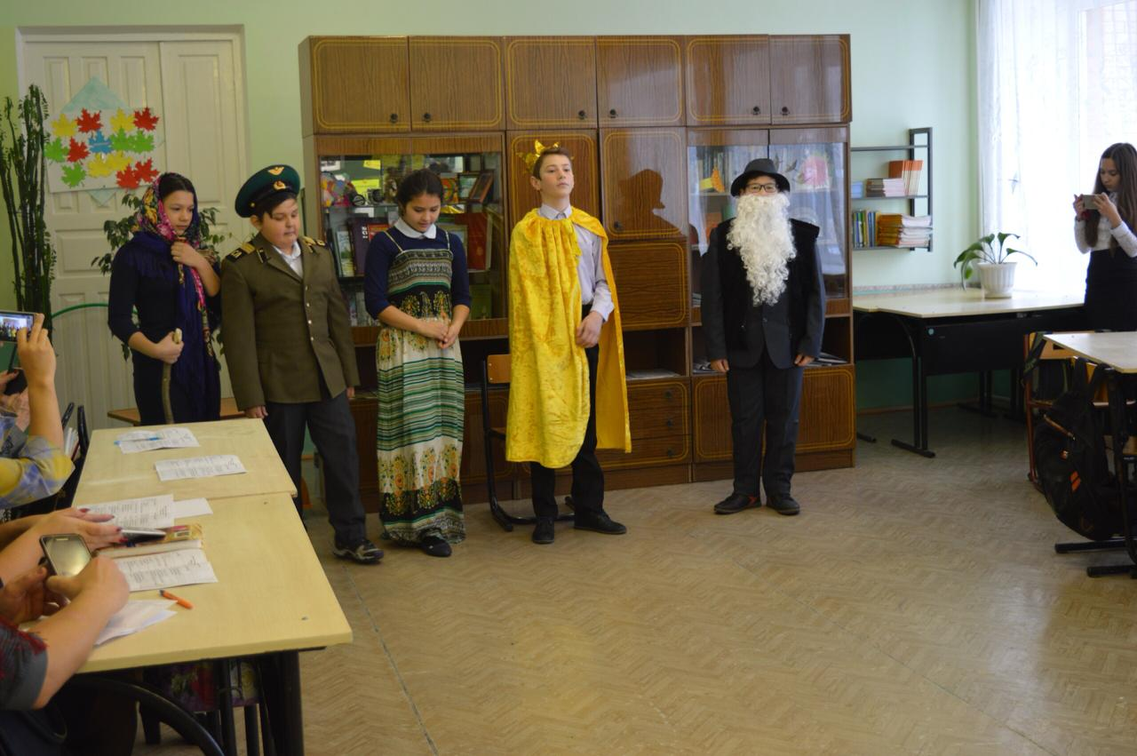Король в окошечко глядит,

Карета бодро катится.

Постой-ка, кто там на пути?

Девчонка в драном платьице.

- О, всемогущий мой король,

Подать хоть грошик мне изволь.

-Эй, попрошайка, пропусти

Скорей мою карету.

Сойди немедленно с пути,

Ведь я за счастьем еду!

Сказал король и укатил.

А в синем небе месяц стыл…

Карета мчится наугад участники

Бог весть в какую сторону.

Вдруг на пути стоит солдат,

Израненный, оборванный.

- О, мой король, - вскричал солдат,

Тебя я видеть очень рад!

Прошу покорнейше: Устрой

Меня ты в услужение,

Я за тебя стоял горой,

Я, право, бился, как герой,

Я выиграл сражение.

- А, ну служивый, пропусти,

Скорей мою карету.

Сойди немедленно с пути,

Ведь я за счастьем еду!

Сказал король и укатил,

А в синем небе месяц стыл…

Карета мчит во весь опор,

Конь скачет что есть духу.

Вдруг на дорогу вышла с гор

Сутулая старуха.

- Прости, любезный мой король,

Старуху одинокую.

Мой дом - вон видишь, за горой,

С утра ушла далеко я .

Ношу из леса я дрова –

Тяжелая работа.

Гляжу вокруг, едва жива:

А вдруг поможет кто-то…

-А ну, старуха, пропусти,

Скорей мою карету.

Сойди немедленно с пути,

Ведь я за счастьем еду!-

Сказал король и укатил,

А в синем небе месяц стыл…

Вот лето кончилось. Жара

Сменяется ненастьем.

Король торопит:

-В путь пора, еще немного – и ура!

Свое настигну счастье!

И все бы кончилось бедой-

Сомнений в этом нету.

Да старец с белой бородой

Остановил карету.

Перекрестившись, не спеша, торжественно и строго,

Сказал:

«Заблудшая душа,

Король, побойся Бога!

Ты ищешь счастье для себя,

Ты странствуешь по свету.

Но, только ближнего любя,

Найдешь ты счастье это.

Скорей послушайся меня:

Обратно разверни коня,

дитя согрей и накорми,

Солдата в сторожа найми,

Все это сделай, но сперва

Старушке ты поможешь:

До дома довезешь дрова.

Распилишь и уложишь…»

Тут вышла полная луна.

И осветила путь она.

Нелегкий путь, обратный путь.

Путь к счастью, не куда-нибудь.

Король поныне во дворце

Всем людям помогает.

И счастье на его лице,

Как ясный день сияет!

**7. Беседа:**

-Как вы назвали поведение короля в начале истории?

- Как вы думаете, почему изменился король? (Сделав добро, человек сам становится лучше, чище, светлее. У него хорошо на душе, он чувствует себя счастливее.)

- Всегда ли в жизни происходят такие изменения?

**- Чему нас учит эта сказка? *(****Человек должен стремиться к тому, чтобы изменить себя в лучшую сторону, жить в мире с собой. Единственная настоящая ошибка – не исправлять своих прошлых ошибок.*

**8. Игра «Волшебная рука»**

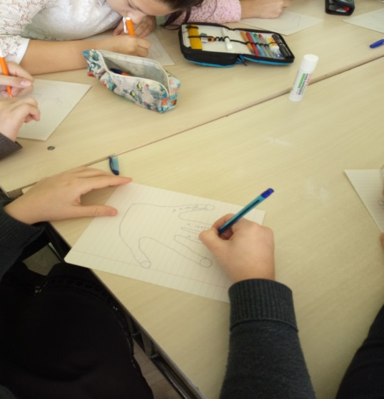Обведите на листе свою руку, напишите на пальчиках хорошие качества, а на ладошке - то, что хотелось бы изменить в себе. Вырежьте ладошку.

**9. Учитель:** Мы с вами говорили о толерантности, толерантной личности.

**Итог занятия:**

В конце занятия мне хотелось бы сказать, что наш класс – это маленькая семья. И хотелось бы, чтобы в нашей семье всегда царили доброта, уважение, взаимопонимание, не было бы ссор, чтобы вы научились быть терпимыми друг к другу.

**10. Творческая работа “Поляна толерантности”**

Ученики на листочках бумаги в форме ромашки пишут, что надо сделать, чтобы классный коллектив стал толерантным в отношении друг к другу, листочки наклеиваются на, заранее подготовленный плакат с изображением поляны.

Посмотрите на нашу поляну! Только что она была одинокой. Но наши добрые намерения украсили ее.

Счастья всем, мира и радости!

Спасибо за участие!

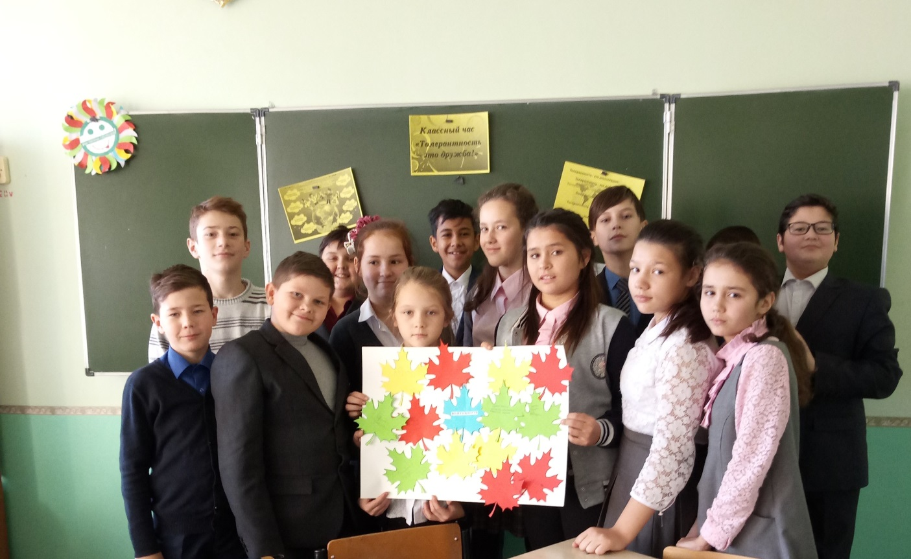

Раздаточный материал

***Какими качествами характера обладает* толерантная *личность***

* Терпимость
* Бессердечность
* Конфликтность
* Сострадание
* Прощение
* Вспыльчивость
* Желание что-либо делать вместе
* Милосердие
* Злорадство
* Ложь
* Сотрудничество
* Уважение прав других
* Раздражение
* Принятие другого таким, какой он есть
* Доброжелательность
* Непонимание
* Эгоизм
* Чуткость
* Нетерпимость
* Выражение пренебрежения
* Раздражительность
* Доверие
* Равнодушие
* Зависть
* Агрессивность

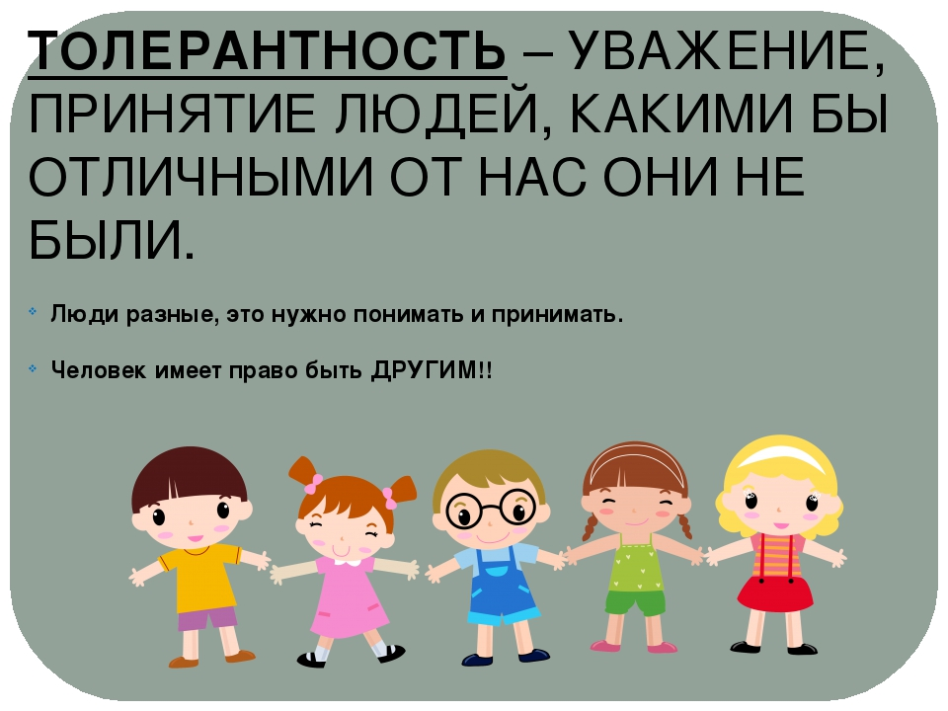

***Какими качествами характера обладает* интолерантная *личность***

* Терпимость
* Бессердечность
* Конфликтность
* Сострадание
* Прощение
* Вспыльчивость
* Желание что-либо делать вместе
* Милосердие
* Злорадство
* Ложь
* Сотрудничество
* Уважение прав других
* Раздражение
* Принятие другого таким, какой он есть
* Доброжелательность
* Непонимание
* Эгоизм
* Чуткость
* Нетерпимость
* Выражение пренебрежения
* Раздражительность
* Доверие
* Равнодушие
* Зависть
* Агрессивность

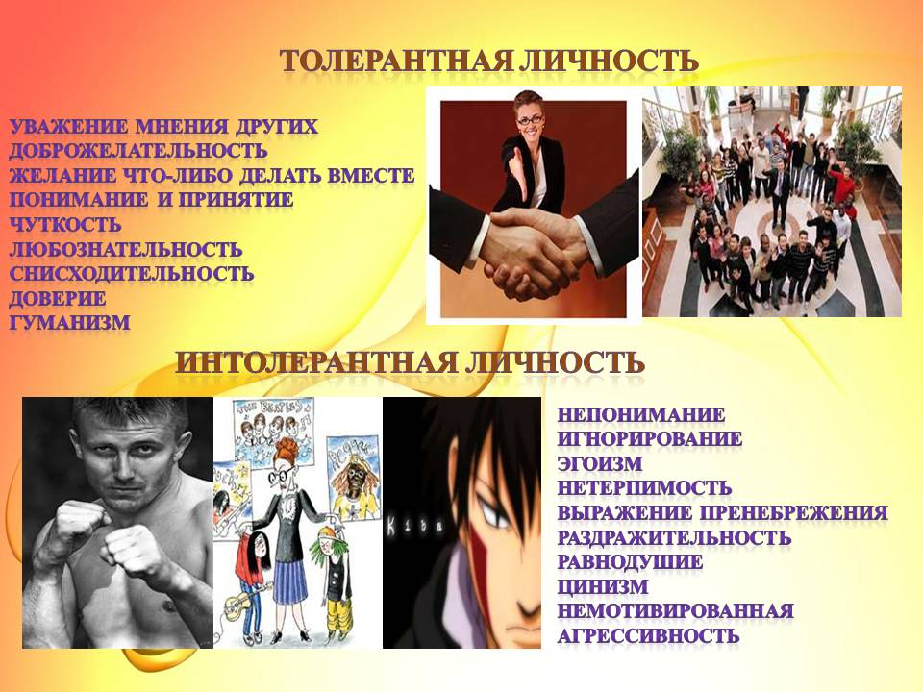

**Интолерантный человек** считает себя исключительной личностью, лучше других; он плохо воспитан; ему некомфортно в окружающей его действительности; он стремится к власти, ищет недостатки в других людях, не принимает противоположных взглядов, нетерпим.

**Толерантный человек** – хорошо знает себя, комфортно чувствует себя в окружающей среде, понимает других людей и готов всегда прийти на помощь, человек с доброжелательным отношением к иным культурам, взглядам, традициям.